ФЕДЕРАЛЬНОЕ АГЕНТСТВО ПО ОБРАЗОВАНИЮ ГОСУДАРСТВЕННОЕ
УЧРЕЖДЕНИЕ ВЫСШЕГО ПРОФЕССИОНАЛЬНОГО ОБРАЗОВАНИЯ
«РОССИЙСКИЙ ГОСУДАРСТВЕННЫЙ ПЕДАГОГИЧЕСКИЙ УНИВЕРСИТЕТ
им. А.И. ГЕРЦЕНА»

Факультет информационных технологий
Кафедра информационных и коммуникационных технологий

КУРСОВАЯ РАБОТА
По дисциплине «Проектирование информационных систем в образовании»

ОБРАЗОВАТЕЛЬНАЯ ИНФОРМАЦИОННАЯ СИСТЕМА
«Dynamic School»
МОДУЛЬ «ЗАКОНЫ ДИНАМИКИ»

«Допущен к защите» | Выполнил:  студент 4 курса 2 группы  специальность ИТО  Рахаева Ольга Андреевна
_________________________ 2007 г | Руководитель:  к.п.н., доцент С.В. Гончарова
Зав кафедрой ИКТ Е.З. Власова | Оценка ________________  Подпись _______________

Санкт - Петербург
2007 г.
Содержание

Содержание 2
Введение 3
Глава I.Теоретические основы проектирования информационных систем в образовании. 7
§ 1. Теоретические аспекты проектирования Информационных Систем. 7
§ 2. Обоснование выбора формата ОИС. 11
Глава II. Проектирование Образовательной Системы «Dynamic School». 13
§ 1. Этапы проектирования ОИС «Dynamic School» 13
§ 2. Описание проектирования и разработка модуля «Законы динамики» ОИС «Dynamic School». 17
Заключение 20
Приложение 1 24
Приложение 2 25
Приложение 3 31
Приложение 4(а) 33
Приложение 4(б) 36
Приложение 5 37
Литература 40

Введение

Главная особенность современного учебного процесса – это использование новых информационных технологий в учебном процессе, в частности использование образовательных информационных систем (ОИС). Образовательные информационные системы получают все большее распространение в разных областях образования. Поэтому встал вопрос о создании ИС специального назначения, в том числе ОИС. В курсовой работе рассматриваются вопросы создания ИС, особенностей создания и использования ОИС, этапы проектирования и эксплуатации ОИС.
XXI век... Обновляется, развивается система образования. Образовательный процесс не должен быть односторонним, он должен быть взаимообогащающим. Учить детей по старинке малоэффективно. Нынешних детей не заинтересуешь оборудованием и приборами кабинетов физики 60-х и 70-х годов. Что и говорить, а технические средства обучения многих школ не обновлялись с момента их открытия. В связи с этим было решено создать образовательную информационную систему по физике.
Целью курсовой работы является проектирование и создание модели открытой Образовательной Информационной Системы (ОИС).
Для реализации этой цели нами были поставлены следующие задачи:
- рассмотреть теоретические аспекты создания информационной системы (ИС), в частности – ОИС
- Ознакомиться с существующими Образовательными Информационными Системами;
- Создать проект открытой Образовательной Информационной Системы;
- Собрать и проанализировать существующие материалы по Физике (раздел «Динамика») для реализации наполнения ОИС:
  - теоретический
  - практический
  - лабораторный
  - методический
    - Создать информационную модель ОИС (структура, цели, задачи);
    - разработать Техническое задание ОИС «Dynamic School»
    - Создать сопровождающую документацию к системе.
Целью создания системы является достижение высокого уровня эффективности учебного процесса, направленного на формирование у учащихся комплекса общеучебных навыков и компетенций, необходимых для успешного функционирования в современном информационном обществе.
Для реализации данной цели были поставлены следующие задачи:
- Обеспечить реализацию образовательных программ по предмету «Физика»;
- Расширить возможности традиционной образовательной среды;
- Развить навыки самостоятельной организации учебной деятельности у учащихся;
- Реализовать самостоятельную работу преподавателей и учащихся в данной информационной образовательной системе.
На сегодняшний день существует большое количество ОИС по физике. Перед созданием образовательной системы, были проанализированы следующие системы:
  - «Открытый колледж» - www.college.ru
Физика: http://www.college.ru/physics/index.php
  - «Физика.ru» - http://www.fizika.ru/index.htm
  - «Активная физика» -
http://www.informatica.ru/text/inftech/edu/physics/pilogic/index.html
Рассмотрим каждую из них более подробно:

«Открытый колледж»
Раздел физика

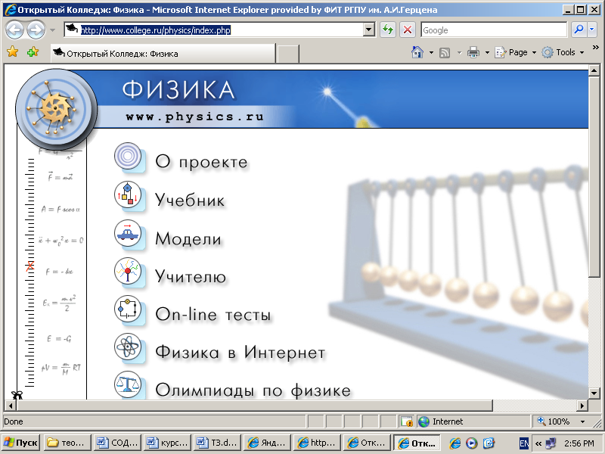

В этой ОИС школьники могут найти необходимые ссылки на учебные и научные сайты по физике, астрономии и по другим предметам. Также этот сайт можно использовать и для контроля знаний. Учащиеся, сидя дома, могут войти в специальный тест по физике, и отвечать на вопросы, при этом они могут задавать также степень сложности вопросов. А учителю только остается следить за успехами учащихся через систему дистанционного журнала.
В этой системе есть два важных момента для учителя, организующего дистанционное обучение.
Во-первых, такой системой опроса может воспользоваться учащийся, пропустивший по причине временного нездоровья уроки в школе. При этом он может самостоятельно изучить материал, предоставить конспект изученного материала учителю, а вот на вопросы ответить дистанционно по тестам.
Во-вторых, наиболее мотивированные учащиеся могут получать программу заданий тестов повышенного уровня сложности, решать очень сложные задачи в несколько действий.
К сожалению, данный учебный сайт имеет пока серьезный недостаток: вопросы по физике задаются по крупным темам, например по всей молекулярно-кинетической теории сразу. А для целей обучения лучше иметь более мелкое дробление на учебные темы, например, разделить тему молекулярно-кинетическая теория на 5-6 учебных тем.

«Физика.ru»

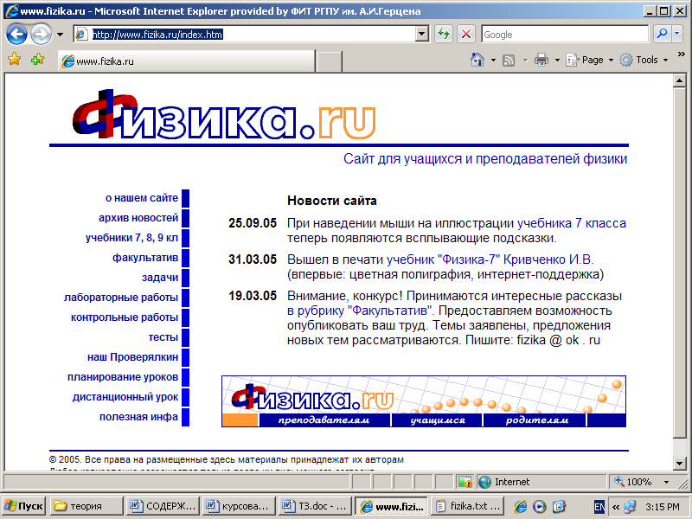

Сайт для учащихся и преподавателей физики. На сайте размещены учебники физики для 7, 8 и 9 классов, сборники вопросов и задач, тесты, описания лабораторных работ. Эти материалы - для учащихся. Учителя здесь найдут тематические и поурочные планы, методические разработки. Этот сайт - отражение многолетней работы творческой группы под руководством Кривченко И.В. Система "Проверялкин" - служит для организации интерактивной работы обучаемого с текстами учебника и многоуровневыми заданиями для самоконтроля к ним.

«Активная физика»

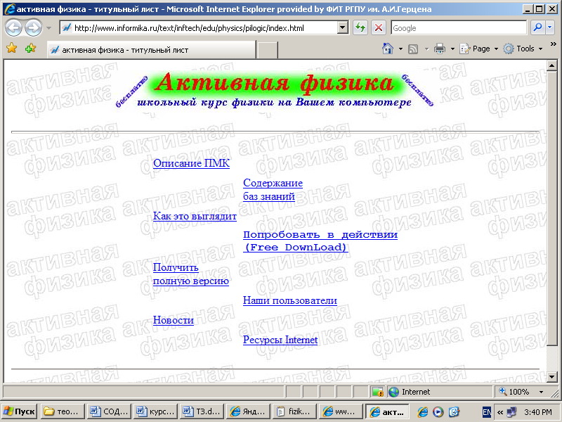

Этот сайт предлагает Министерство Образования Республики Беларусь. Программно-методический комплекс "Активная физика" предназначен для формирования основных понятий, умений и навыков решения задач по физике и активного использования их в различных ситуациях. База заданий содержит 6000 вариантов заданий-ситуаций, из которых пользователь может самостоятельно составлять сценарии обучения с учётом индивидуального подхода и личных методик преподавателя. По каждому разделу предлагается несколько готовых вариантов сценария обучения, соответствующих отдельным занятиям. Содержание и уровень отобранного материала согласован с действующими программами и учебниками 7-10 классов. Программа может быть использована в качестве демонстрационного эксперимента при объяснении нового материала, экспериментально-исследовательской задачи, проблемной задачи с элементами игры, компьютерной лабораторной работы.

Глава I.Теоретические основы проектирования информационных систем в образовании.

§ 1. Теоретические аспекты проектирования Информационных Систем.

Информационная система – это организационно упорядоченная совокупность документов (массивов документов) и информационных технологий, в том числе с использованием средств вычислительной техники и связи, реализующих информационные процессы.
Информационная образовательная среда - комплекс систематизированных современных образовательных ресурсов (включая телекоммуникационные) с необходимым методическим, технологическим и техническим сопровождением, обеспечивающий условия для организации, проведения и управления образовательным процессом и его качеством на всех ступенях образования.
Жизненный цикл образовательной информационной системы
Современные системы разрабатываются на основе стандартов, что позволяет обеспечить, во-первых, их высокую эффективность и, во-вторых, возможность их взаимодействия между собой.
Все стандарты на информационные системы можно разбить на два основных класса:
- Функциональные стандарты, определяющие порядок функционирования системы в интересах достижения цели, поставленной перед нею ее создателями.
- Стандарты жизненного цикла, определяющие то, как создается, развертывается, применяется и ликвидируется система.
Модели, определяемые стандартами этих двух классов взаимосвязаны, однако решают совершенно разные задачи и характеризуются принципиально различными подходами к их построению.
Понятие жизненного цикла является одним из базовых понятий методологии проектирования информационных систем.
Жизненный цикл информационных систем – это период их создания и использования, охватывающий различные состояния, начиная с момента возникновения необходимости в такой системе и заканчивая моментом ее полного выхода из употребления у пользователей.
Стандарт ISO/IEC 12207 определяет структуру жизненного цикла, содержащую процессы, действия и задачи, которые должны быть выполнены во время создания информационной системы. Согласно данному стандарту структура жизненного цикла основывается на трех группах процессов:
- основные процессы жизненного цикла (приобретение, поставка, разработка, эксплуатация, сопровождение);
- вспомогательные процессы, обеспечивающие выполнение основных процессов (документирование, управление конфигурацией, обеспечение качества, верификация, аттестация, оценка, аудит, разрешение проблем);
- организационные процессы (управление проектами, создание инфраструктуры проекта, определение, оценка и улучшение самого жизненного цикла, обучение).
Жизненный цикл информационных систем включает в себя четыре стадии: предпроектную, проектировочную, внедрение, функционирование. От качества проектировочных работ зависит эффективность функционирования системы, поэтому каждая стадия разделяется на ряд этапов и предусматривает составление документации, отражающей результаты работ.
На предпроектной стадии можно выделить следующие этапы:
- Сбор материалов для проектирования – предусматривает разработку и выбор варианта концепции системы, выявление всех характеристик объекта и управленческой деятельности, потоков внутренних и внешних информационных связей, состава задач и специалистов, которые будут работать в новых технологических условиях, уровень их подготовки, как будущих пользователей системы.
- Анализ материалов и формирование документации – составление задания на проектирование, утверждение технико-экономического обоснования.
Для успешного создания управленческой информационной системы всесторонне изучаются пути прохождения информационных потоков, как внутри предприятия, так и во внешней среде.
Стадия проектирования делится:
- Этап технического проектирования – формируются проектные решения по обеспечивающей и функциональной частям информационной системы, моделирование производственных, хозяйственных, финансовых ситуаций, осуществляется постановка задачи и блок-схемы и их решение.
- Этап рабочего проектирования – осуществляется разработка и доводка системы, корректировка структуры, создание различной документации: на поставку, на установку технических средств, инструкции по эксплуатации, должностные инструкции.
Стадия внедрения информационной системы предполагает:
- Подготовку к вводу в эксплуатацию – на этом этапе производится установка технически средств, настройка системы, обучение персонала, пробное использование.
- Проведение опытных испытаний всех компонентов системы перед запуском.
- Сдача в промышленную эксплуатацию, которая оформляется актом сдачи-приемки работ.
На этапе функционирования информационной системы в рабочем режиме не исключается корректировка функций и управляющих параметров. Также осуществляется оперативное обслуживание и администрирование.
Из мировой практики известно, что затраты на сопровождение прикладного программного обеспечения информационных систем составляют не менее 70% его совокупной стоимости на протяжении жизненного цикла. Поэтому крайне важно еще на проектной стадии предусмотреть необходимые методы и средства сопровождения прикладного программного обеспечения, включая методы конфигурационного управления.

Проектирование ОИС
Используемые технологии разработки значительно различаются между собой по множеству параметров, и само их разнообразие делает проблему выбора актуальной.
Интеллектуальная и персонализированная помощь, которую преподаватель может предложить в ситуации обычного класса, в случае дистанционного обучения не доступна. Кроме того, "адаптивность" — важный фактор для WEB-курса, поскольку образовательное приложение должно использоваться рядом студентов с различными знаниями и целями. Курс, который разрабатывается для конкретных пользователей, может не подойти другим типам пользователей.
В интеллектуальной образовательной системе обеспечивается использование знаний об области изучения, студенте, и о стратегии преподавания, для поддержки гибкого индивидуализированного изучения и обучения. Основные используемые технологии в данном случае, такие как: упорядочение материала, интеллектуальный анализ решений задач, поддержка интерактивного решения задач, были реализованы и описаны еще до 1990 года. С тех пор в этой области добавилась только одна — поддержка решений задач, основанная на примерах. Она сегодня является новейшей и используется для оказания помощи студентам решать новые проблемы, не формулируя их ошибки, а предлагая им успешно решенные задачи из более раннего студенческого опыта.
Адаптивные гипермедиа технологии используют пользовательские модели, чтобы приспособить содержание и связи страниц к пользователю. Различают две основных гипермедиа технологии: адаптивное представление и поддержка адаптивной навигации.
Традиционные адаптивные и интеллектуальные образовательные системы не имеют возможность использовать технологию «сравнение моделей», так как они обычно работают с одним студентом (и одной студенческой моделью). Сущность этих технологий в способности анализировать и сравнивать студенческие модели многих студентов. А в WEB-контексте эта возможность получается естественно, поскольку студенческие записи (модели) обычно сохранены, централизовано на сервере.
Рассматривается вариант реализации некоторых из рассмотренных вариантов технологических решений в образовательном приложении на базе региональных коммуникационных средств.

§ 2. Обоснование выбора формата ОИС.

Бурное развитие глобальной сети Интернет за последнее десятилетие послужило толчком к появлению новой эпохи в развитии открытого и дистанционного обучения. На смену эпохе телевидения и радиовещания, когда учебный материал предлагался слушателю на аудио- и видеоносителях или транслировался на радио- и телевизионных каналах, пришла эпоха Интернет и Мультимедиа технологий.
Основным преимуществом создания ОИС на базе сайта является интерактивность, то есть обучающийся, используя сеть Интернет, имеет возможность общения с преподавателем: он может задавать интересующие его вопросы, получать комментарии и даже сдавать тесты и контрольные работы, не выходя из дома.
Проанализировав все имеющиеся форматы реализации ОИС, было решено создать образовательную информационную систему в виде сайта.
Система, находящаяся в сети Интернет доступна каждому и легко обновляема, в отличие от ресурсов, которые находятся на электронных носителях.
Технологические рекомендации по разработке информационно-образовательного web-сайта:
- сайт должен иметь удобную систему навигации, т.е. возможность перехода к любой интересующей информации. Подразумевается создание "карты сайта";
- титульная страница сайта не должна иметь очень большой объем, т.к. не все пользователи сети Интернет имеют высокоскоростные каналы доступа;
- при использовании программы Macromedia Flash для создания сайта рекомендуется сделать также и html- версию для тех пользователей, Интернет-браузер которых не поддерживает данную программу;
- сайт должен одинаково хорошо смотреться в наиболее популярных версиях Интернет - браузеров;
- при использовании графической информации высокого качества (и как следствие, большого объема) рекомендуется использовать пиктограммы (thumbnails), с помощью которых осуществляется доступ к полному изображению.

При создании ОИС были использованы следующие программные среды:
- Denwer. Т.к базовый пакет Denwer включает: Apache, SSI, mod_rewrite, mod_php. PHP4 с поддержкой GD и MySQL.
- HTML- разметка являлась основой при создании сайта
- Macromedia Flash – создание графических и анимированных элементов
- MathType 5.2 – пакет для создания математических формул
- Adobe Photoshop CS – редактирование графических объектов

Данный программный продукт требует наличие следующего ПО:
- Internet Explorer (версия 5.5 и выше), для корректного отображения данных.
- Flash – плеер, для просмотра Flash – анимации.

Глава II. Проектирование Образовательной Системы «Dynamic School».

§ 1. Этапы проектирования ОИС «Dynamic School»

Общий срок работ по созданию системы составляет 2,5 календарных месяца (14.03 –30.05).
- Дизайн системы, разработка шаблона – 7 календарных дней
- Создание полного статического прототипа функциональной части – 7 календарных дней
- Создание и наполнение модулей ОИС – 30 календарных дней
- Создание работающего динамического шаблона системы - 23 календарных дня.
Данная система содержит информацию по Физике, раздел «Динамика». В этом разделе рассмотрены следующие темы: «Законы динамики», «Сила упругости», «Сила тяжести», «Сила трения». В ОИС по данным темам приведены: теоретический материал, практические задания, лабораторные работы, методический материал, а также тематический глоссарий.
Структура ОИС представлена в Приложении 1.

Жизненный цикл Образовательной Информационной Системы «Dynamic School»

Основные процессы жизненного цикла ОИС:
- процесс заказа;
- процесс поставки;
- процесс разработки;
- процесс эксплуатации;
- процесс сопровождения.
Ответственность за выполнение работ и задач в основном процессе несет группа разработчиков, создающая и реализующая данный процесс. Группа гарантирует реальность существования и функциональные особенности конкретного процесса.

- Процесс заказа
Заказ (acquisition) - процесс приобретения системы, программного продукта или программной услуги.
Процесс заказа состоит из работ и задач, выполняемых заказчиком. Процесс начинается с определения потребностей заказчика в системе, программном продукте или программной услуге. Далее следуют подготовка и выпуск заявки на подряд, выбор поставщика и управление процессом заказа вплоть до завершения приемки системы, программного продукта или программной услуги.
Заказчик (acquirer) - организация, которая приобретает или получает систему, программный продукт или программную услугу от поставщика.
Заказчик управляет процессом заказа на проектном уровне в соответствии с процессом управления, который конкретизируется в данном процессе; определяет инфраструктуру для данного процесса в соответствии с процессом создания инфраструктуры; адаптирует данный процесс к условиям проекта в соответствии с процессом адаптации и управляет процессом заказа на организационном уровне в соответствии с процессами усовершенствования и обучения.

- Процесс поставки
Процесс поставки состоит из работ и задач, выполняемых поставщиком. Процесс может быть начат с решения о подготовке предложения в ответ на заявку на подряд, присланную заказчиком, или с подписания договора и вступления с заказчиком в договорные отношения по поставке системы, программного продукта или программной услуги. Процесс продолжается определением процедур и ресурсов, необходимых для управления и обеспечения проекта, включая разработку проектных планов и их выполнение посредством поставки системы, программного продукта или программной услуги заказчику.
Поставщик (supplier): Организация, которая заключает договор с заказчиком на поставку системы, программного продукта или программной услуги на условиях, оговоренных в договоре.
Примечания:
- Синонимами термина «поставщик» являются термины «подрядчик», «производитель», «оптовик» или «продавец».
- Заказчик может определить в качестве поставщика подразделение собственной организации.
Поставщик управляет процессом поставки на проектном уровне в соответствии с процессом управления, который конкретизируется в данном процессе; определяет инфраструктуру для данного процесса в соответствии с процессом создания инфраструктуры; адаптирует данный процесс к условиям проекта в соответствии с процессом адаптации и управляет процессом поставки на организационном уровне в соответствии с процессами усовершенствования и обучения.

- Процесс разработки
Процесс разработки состоит из работ и задач, выполняемых разработчиком.
Разработчик (developer) - организация, выполняющая работы по разработке (включая анализ требований, проектирование, приемочные испытания) в процессе жизненного цикла программных средств.
Процесс разработки включает работы по анализу требований, проектированию, программированию, сборке, тестированию, вводу в действие и приемке программных продуктов. В данный процесс могут быть включены работы, связанные с разработкой системы, если это оговорено в договоре. Разработчик выполняет или обеспечивает выполнение работ по данному процессу в соответствии с условиями договора.
Разработчик управляет процессом разработки на проектном уровне в соответствии с процессом управления, который конкретизируется в данном процессе; определяет инфраструктуру для данного процесса в соответствии с процессом создания инфраструктуры; адаптирует данный процесс к условиям проекта в соответствии с процессом адаптации и управляет процессом разработки на организационном уровне в соответствии с процессами усовершенствования и обучения. Если разработчиком является поставщик разрабатываемого программного продукта, то разработчик должен также выполнять процесс поставки.

- Процесс эксплуатации
Процесс эксплуатации состоит из работ и задач оператора. Процесс охватывает эксплуатацию программного продукта и поддержку пользователей в процессе эксплуатации. Так как эксплуатация программного продукта входит в эксплуатацию системы, работы и задачи данного процесса связаны с системой.
Оператор управляет процессом эксплуатации на проектном уровне в соответствии с процессом управления, который конкретизируется в данном процессе; определяет инфраструктуру для данного процесса в соответствии с процессом создания инфраструктуры: адаптирует данный процесс к условиям проекта в соответствии с процессом адаптации и управляет процессом эксплуатации на организационном уровне в соответствии с процессами усовершенствования и обучения. Если оператор является поставщиком программной услуги, то оператор выполняет также процесс поставки.

- Процесс сопровождения
Процесс сопровождения состоит из работ и задач, выполняемых персоналом сопровождения. Данный процесс реализуется при изменениях (модификациях) программного продукта и соответствующей документации, вызванных возникшими проблемами или потребностями в модернизации или настройке. Целью процесса является изменение существующего программного продукта при сохранении его целостности. Данный процесс охватывает вопросы переносимости и снятия программного продукта с эксплуатации. Процесс заканчивается снятием программного продукта с эксплуатации.
Работы, выполняемые в данном процессе, характерны для процесса сопровождения, однако в данном процессе могут использоваться другие процессы, определенные в настоящем стандарте. Если в данном процессе используется процесс разработки, то персонал сопровождения выступает в роли разработчика.
Персонал сопровождения управляет процессом сопровождения на проектном уровне в соответствии с процессом управления, который конкретизируется в данном процессе; определяет инфраструктуру для данного процесса в соответствии с процессом создания инфраструктуры; адаптирует данный процесс к условиям проекта в соответствии с процессом адаптации и управляет процессом сопровождения на организационном уровне в соответствии с процессами усовершенствования и обучения. Если персонал сопровождения является поставщиком услуги по сопровождению, он реализует процесс поставки.

Жизненный цикл ОИС «Dynamic School» можно представить в следующей таблице 1:

Таблица 1

ОИС «Dynamic School»
Заказ | Создание Образовательной Информационной Системы по физике, раздел «Динамика»
Заказчик | Российский Государственный Педагогический Университет им. А.И. Герцена
Разработчик | Группа студентов (ФИТ, 4 курс):  - Анисимов А.П.  - Балахонов А.А.  - Кудряшов В.Г.  - Макаров Д.С.  - Мальчикова А.А.  - Рахаева О.А.  - Резяпова Т.И.  - Третьяков М.А.  - Тюнюкова Г.И.  - Юнченко Т.М.
Поставщик | Кафедра ИКТ
Процесс эксплуатации
Процесс сопровождения

§ 2. Описание проектирования и разработка модуля «Законы динамики» ОИС «Dynamic School».

При создании модуля «Законы динамики» были поставлены следующие задачи:
- Изложить теоретическую часть в простой, доступной для лучшего понимания школьников форме;
- Дополнить теоретический материал мультимедиа приложениями;
- Разработать удобную навигацию в теме «Законы динамики» для связи с внешними модулями.
Модуль «Законы динамики» входит в три раздела, которые представлены на схеме 1.

Структура модуля «Законы динамики»

ИНФОРМАЦИОННЫЙ
(ТЕОРИЯ)
ПРАКТИЧЕСКИЕ
ЗАДАНИЯ
ЛАБОРАТОРНЫЕ
РАБОТЫ
Взаимодействия
в природе;
Сила;
Масса;
Законы Ньютона.
Введение;
Задачи с решениями;
Количественные задачи;
Качественные задачи.
Опыты.
Схема 1

Рассмотрим вышеуказанную структуру более подробно.
Теоретический раздел по теме «Законы динамики» включает следующие подразделы:
- Взаимодействия в природе, где подробно описано, что такое взаимодействие, где оно встречается в жизни, приведены примеры;
- Сила, где дано определение понятия «сила» с точки зрения взаимодействия сил, приведены наглядные примеры ее измерения;
- Масса. В этом подразделе дано определение массы с точки зрения инертности тел, описано как соотносятся массы тел с ускорениями этих тел, а также её эталонное измерение;
- Законы Ньютона. Достаточно подробно и понятно изложены все три закона Ньютона: формулировки законов, их математическое описание, действие на практике, а также приведены уточняющие и поясняющие иллюстрации.
Практический раздел по теме «Законы динамики» включает следующие подразделы:
- Введение, где коротко описаны основные понятия, которые обучающийся должен использовать при решении задач, а также приведен алгоритм решения задач на законы Ньютона;
- Задачи с решениями. В этом подразделе применен алгоритм решения задач, т.е. приведены решенные задачи, с подробными пояснениями;
- Количественные задачи – задачи с ответами. Этот подраздел удобен тем, что обучающийся сам может проверить свои знания, т.е. самостоятельно решить задачу и сравнить полученный результат с ответом;
- Качественные задачи – задачи, для решения которых необходимо хорошо знать и понимать теоретический материал по теме «Законы динамики». Не требуется использование математического описания законов, а нужно только их словесная формулировка, а точнее их понимание. В данном подразделе приведены как задачи с ответами, так и без ответов.
Лабораторные занятия по теме «Законы динамики» включают в себя проведение нескольких опытов, которые иллюстрируют справедливость законов динамики, демонстрируют действие законов Ньютона в различных ситуациях.
Этапы проектирования модуля «Законы динамики»:
- Создание структуры, разрабатываемого модуля;
- Сбор, анализ и обработка материала из разных источников. Объединение и распределение информации в смысловые группы;
- Создание статических и динамических иллюстраций к теоретическим сведениям, используя средства программ Macromedia Flash8, Adobe Photoshop CS2, Math Type5;
- Размещение готового материала в шаблон образовательной информационной системы «Dynamic School».
Созданный материал удобно использовать в образовательном процессе. Например, при проведении занятия. Преподаватель может спланировать свой урок следующим образом:
  - В первую очередь необходимо преподнести теоретический материал, используя теоретический модуль. Хорошо, если преподаватель словесно пояснит иллюстрации данного модуля;
  - Для лучшего понимания обучающимися, изученного материала можно решить несколько качественных задач из модуля Практические задания, подраздел качественные задачи;
  - Далее, следует разобрать алгоритм решения задач и вместе с учениками решить задачи с формулами, которые находятся в модуле Практические задания, в подразделе количественные задачи;
  - Для того чтобы проверить хорошо ли усвоили обучающиеся материал, надо дать им задачи на самостоятельное решение, которые находятся в модуле Практические задания, в подразделе количественные задачи.
Вышеуказанная методика помогает четко сформулировать план проведения занятия в образовательном учреждении, и соответственно, провести его более качественно. Обучающиеся, в свою очередь, смогут путем соединения практической и теоретической информации, легче усвоить материал, и самое главное, понять суть, основы законов Ньютона.

Заключение

Параллельно с созданием информационной образовательной системы «Dynamic School», был проведен анализ трудозатрат. Результаты представлены в таблице 2.

Таблица 2

Выполняемое задание | Сроки выполнения | Количество дней
Выбор темы ОИС | 14.03-21.03 | 7
Создание информационной модели
Структура (модули) | 14.03-21.03 | 7
Задачи ОИС | 14.03-21.03 | 7
Цель ОИС | 14.03-21.03 | 7
Шаблон ОИС | 14.03-21.03 | 7
Создание толкового словаря
Поиск слов | 21.03-21.03 | 0
Оформление (создание шаблона) | 28.03-29.03 | 1
Описание модели ЖЦ ОИС
Разбивка на модули | 28.03-04.04 | 7
Структура, описание каждого модуля | 28.03-06.04 | 9
Наполнение модулей
Теоретическая часть | 11.04-24.04 | 14
Практические задания | 18.04-02.05 | 15
Лабораторные задания | 18.04-02.05 | 15
Методический материал | 11.04-30.04 | 20
Глоссарий для ОИС «Dynamic School», раздел «Динамика» | 18.04-16.05 | 28
Создание электронного журнала | 11.04-02.05 | 21
Тестовый модуль | 11.04-02.05 | 21
Демо-версия ОИС «Dynamic School» | 18.04-09.05 | 22
Динамическая система
Создание работающей системы | 03.05-28.05 | 25
Тестирование системы
Тестирование модулей | 23.05-25.05 | 2
Отладка системы | 24.04-30.05 | 6

Согласно таблице 2 видно, что на наполнение модуля «Глоссарий» (к разделу динамика) затрачено больше всего времени (28 дней). Это объясняется тем, что содержание этого модуля зависит от теоретических материалов ОИС.
В итоге на создания работающей образовательной информационной системы «Dynamic School» затрачено 2,5 календарных месяца.
В таблице 3 представлена метрика создания модулей по теме «Законы динамики».

Таблица 3

Выполняемое задание | Сроки выполнения | Количество дней
Наполнение модулей по теме «Законы динамики»
Теоретическая часть
Сбор, анализ и обработка материала | 11.04-15.04 | 5
Объединение и распределение информации в смысловые группы | 16.04-18.04 | 3
Создание иллюстраций к теоретическим сведениям | 19.04-24.04 | 6
Практические задания
Сбор, анализ и обработка материала | 18.04-24.04 | 7
Объединение информации в смысловые группы | 24.04-25.04 | 2
Создание иллюстраций к теоретическим сведениям | 26.04-01.05 | 6
Лабораторные задания
Сбор, анализ и обработка материала | 18.04-23.05 | 6
Объединение информации в смысловые группы | 23.04-26.05 | 3
Создание иллюстраций к теоретическим сведениям | 27.04-02.05 | 6
Создание работающей динамической системы
Размещение готовых модулей в систему | 03.05-28.05 | 25
Тестирование модулей
Тестирование модулей | 23.05-25.05 | 2

Как видно из таблицы 3 наибольшее количество времени было затрачено на сбор, анализ, обработку материалов, а также на создание иллюстраций. Это объясняется тем, что материала много и трудно выделить самое главное.
Благодаря использованию ОИС «Dynamic School» обучающийся получит возможность формировать индивидуальные запросы, ответы на которые формируются в реальном времени.
В ОИС применяются следующие дидактические средства:
- Осуществление контроля с диагностикой и оценкой результатов учебной деятельности;
- Осуществление самоконтроля и самокоррекции;
- Визуализация изучаемых процессов (наглядная демонстрация динамики изучаемых процессов; графическая интерпретация исследуемых закономерностей);
- Использование средств мультимедиа;
- Соблюдение требований комфортности пользователя (технических, эргономических, эстетических);
- Создание единой справочной системы.
Образовательная информационная система «Dynamic School» строится как открытая система, позволяющая ее дополнять и совершенствовать параллельно с эксплуатацией.
ОИС «Dynamic School» может быть модернизирована и дополнена. В частности, модули по теме «Законы динамики» можно расширить следующим образом:
- Теоретический раздел можно дополнить электронным блокнотом, где ученик может делать какие-то пометки. Также этот раздел должен пополняться новыми материалами и иллюстрациями;
- Практический раздел может быть разбит не на три, а на большее количество категорий. Этот раздел может быть дополнен полем для решения задач;
- Раздел с лабораторными работами может содержать не только сами лабораторные работы по каждой из рассмотренных тем, но и может быть оснащен различными демонстрационными примерами, поясняющими пользователю ход лабораторной работы. Было бы хорошо, если ученик сам бы смог собирать лабораторную установку по приведенному описанию. Немаловажным является создание «интерактивного» поля, в котором обучающийся сможет вводить данные: формулы, графики, заполнение таблиц. Все результаты экспериментов, ответы должны заноситься в электронный журнал.
При работе над ОИС «Dynamic School» основной идеей было создание открытой ОИС. Но вследствие недостатка времени, все вышеперечисленные пункты реализовать не удалось.
ОИС позволяет изучать учебный текст в необходимом обучающемуся темпе, т.е. обеспечивает индивидуальное восприятие материала. При этом используется возможность «пошаговой» проработки материала, что особенно важно при различной степени средней базовой подготовленности обучающегося.
Педагогически эффективные программные средства основываются на сценарии, в котором правильно построен диалог «компьютер – обучаемый», в котором студенту предоставляется возможность проявлять инициативу, работать в удобном темпе, по мере необходимости запрашивать помощь.
Только в том случае, если сценарий программы строится в соответствии с некоторой выбранной моделью обучения, студентом достигается определенный уровень знаний, формируются умения и навыки.
Таким образом, ОИС «Dynamic School» способствует повышению результативности учебной деятельности, формирует положительное отношение и интерес к изучаемому материалу.

Приложение 1

ГЛАВНАЯ СТРАНИЦА

ИНФОРМАЦИОННЫЙ
МОДУЛЬ
(ТЕОРИЯ)
ПРАКТИЧЕСКИЕ
ЗАДАНИЯ

ЛАБОРАТОРНЫЕ
РАБОТЫ
КОНТРОЛЬНЫЙ МОДУЛЬ
(ПРОВЕРКА ЗНАНИЙ)
ОСНОВНЫЕ МОДУЛИ
ДЕМО-
ВЕРСИЯ

ГЛОССАРИЙ

РАЗРАБОТЧИКИ
ЭЛЕКТРОННЫЙ ЖУРНАЛ

ФОРУМ

МЕТОДИЧЕСКИЙМАТЕРИАЛ

ПРЕДМЕТНЫЙ
УКАЗАТЕЛЬ
ПО ФИЗИКЕ

ДОПОЛНИТЕЛЬНЫЕ МОДУЛИ

Приложение 2

Техническое задание
на разработку образовательной информационной системы
«Dynamic School»

Санкт-Петербург 2007г.
1. ЭТАПЫ И СРОКИ СОЗДАНИЯ ОИС

Общий срок работ по созданию системы составляет 2,5 календарных месяца (14.03 –30.05).
- Дизайн системы, разработка шаблона – 7 календарных дней
- Создание полного статического прототипа функциональной части – 7 календарных дней
- Создание и наполнение модулей ОИС – 30 календарных дней
- Создание работающего динамического шаблона системы - 23 календарных дня.

2. ЦЕЛИ СОЗДАНИЯ ОИС

2.1. Цели создания Системы
Достижение высокого уровня эффективности учебного процесса, направленного на формирование у учащихся комплекса общеучебных навыков и компетенций, необходимых для успешного функционирования в современном информационном обществе.

2.2. Целевая аудитория Системы
Целевая аудитория Системы представлена следующими группами пользователей:
- Школьники (6-11 класс);
- Абитуриенты;
- Преподаватели.

2.3. Основные задачи Системы
- Обеспечивает реализацию образовательных программ по предмету «Физика»;
- Расширение возможностей традиционной образовательной среды;
- Развитие навыков самостоятельной организации учебной деятельности у учащихся;
- Реализация ДО.

3. ТЕХНОЛОГИЧЕСКИЕ ТРЕБОВАНИЯ

3.1. Требования к стилистическому оформлению Системы
Стилистическое оформление Системы должно соответствовать корпоративному стилю компании и использовать его цветовые схемы, графические элементы (логотип) и шрифты. Так как система «Dynamic School» является образовательной, то предусмотрено использование не ярких тонов, чтобы избежать переутомляемости обучаемого.

3.2. Требования к средствам просмотра Системы
Система должна обеспечивать корректное отображение данных в следующих браузерах:
- Internet Explorer (версия 5.5 и выше);

3.3. Требования к контенту и наполнению Системы
Первичная разработка и верстка контента (информационного содержимого) Системы должна производиться силами Исполнителя при непосредственном участии Заказчика. Заказчик предоставляет все необходимые Исполнителю текстовые и графические материалы, а также комментарии, касающиеся их содержания, объема, оформления и размещения.
Все страницы системы, содержащие теоретические сведения, должны иметь версии для печати и соответствующие ссылки.

3.4. Требования к управлению контентом Системы
Управление контентом Системы должно обеспечить администратору системы возможность выполнения следующих действий:
- добавление и удаление текстов (теоретического материала);
- редактирование текстов (теоретического материала);
- добавление и удаление описаний проектов (практических и лабораторных работ);
- редактирование описаний проектов (практических и лабораторных работ);
- редактирование мета-данных разделов (служебная информация для улучшения индексации Системы поисковыми системами);
- Редактирование и добавление базы вопросов тестов и контрольных материалов.
Изменение дизайна и структуры Системы, а также доработка существующего и создание нового функционала должны происходить в рамках процедур поддержки системы Исполнителем либо в соответствии с отдельными договорами на указанные виды работ.

3.5. Требования к компоновке страниц Системы
- Компоновка страниц Системы должна обеспечивать автоматическое масштабирование страниц в зависимости от ширины рабочего поля браузера пользователя. Минимальный размер (ширина) рабочего поля браузера, при котором необходимо обеспечить полноценное отображение страниц (без полосы горизонтальной прокрутки), составляет 1024 пикселя.

3.6. Требования к навигации по Системе
- Обязательная визуальная поддержка действий пользователя местонахождения пользователя), т.е. «интерактив» (визуальное отображение активных, пассивных ссылок; четкое обозначение.

4. СТРУКТУРА И ОПИСАНИЕ СИСТЕМЫ

4.1. Общая структура ОИС представлена на рис. 1 (Приложение к Техническому заданию).

4.2. Главная страница (обложка системы):
Главная страница является основной точкой входа в Систему.
- Назначение главной страницы
- идентифицировать Систему, как представительство компании;
- информировать посетителей о назначении Системы;
- обеспечивать доступ ко всем основным разделам Системы (1-го уровня).

Главная страница должна содержать следующие основные элементы.
- Идентификационные данные
К идентификационным относятся данные, позволяющие отождествить сайт с компанией:
- логотип;
- название Системы.

- Навигация по разделам 1-го уровня
На странице должны присутствовать ссылки на следующие разделы 1-го уровня:
- «Информатика»;
- «География»;
- «Биология»;
- «Физика» - проектирование данного раздела;
- «Геометрия»;
- «Алгебра»;
- «Глоссарий»;
- «Журнал».

- Навигация по служебным разделам
На странице должны присутствовать ссылки:
- Разработчики;
- «Демо - версия»;
- «Карта сайта»;
- «Форум».
Ссылки на данные разделы должны быть визуально отделены от основной навигации.

- Вступительный текст
На главной странице размещается краткий вступительный текст, информирующий Образовательной Информационной Системе.

4.3. Внутренние страницы (общие требования)
Все внутренние страницы сайта должны содержать следующие элементы.
- Идентификационные данные
К идентификационным относятся данные, позволяющие отождествить сайт с компанией «Dynamic School»:
- логотип;
- название Системы.

- Навигация по разделам 1-го уровня
На странице должны присутствовать ссылки на следующие разделы 1-го уровня:
- «Теория»;
- «Практические задания»;
- «Лабораторные работы»;
- «Тесты»;
- «Глоссарий»;
- «Журнал».
Вышеперечисленные разделы являются основными модулями ОИС.
Ссылка на текущий (выбранный) раздел должна быть визуально выделена относительно других.

- Навигация по служебным разделам
На странице должны присутствовать ссылки:
- Разработчики;
- «Демо - версия»;
- «Карта сайта»;
- «Форум».

- Навигация по разделам 2-го уровня
На страницах разделов, имеющих внутренние подразделы, должны присутствовать ссылки на разделы 2-го уровня, соответствующие текущему разделу 1-го уровня. Ссылка на текущий (выбранный) раздел должна быть визуально выделена относительно других.
Необходимо предусмотреть возможность последующего расширения перечня разделов 2-го уровня.
Необходимо предусмотреть ситуацию, когда разделы 2-го уровня отсутствуют.

- Заголовок раздела
Предполагается наличие панели с названием текущего (выбранного) раздела сайта в виде текста и/или графического изображения в верхней части страницы.

4.4. Графическая оболочка внутренних страниц (общая для всех подразделов):
- Графическая шапка
- Навигационное меню системы (подробное описание см. выше в п. 3.4).
- Пиктограмма «На главную», «Разработчики»
- Внизу страницы отображается Copyright, контактный e-mail.

Приложение 3

Шаблон главной страницы ОИС «Dynamic School» выглядит следующим образом:

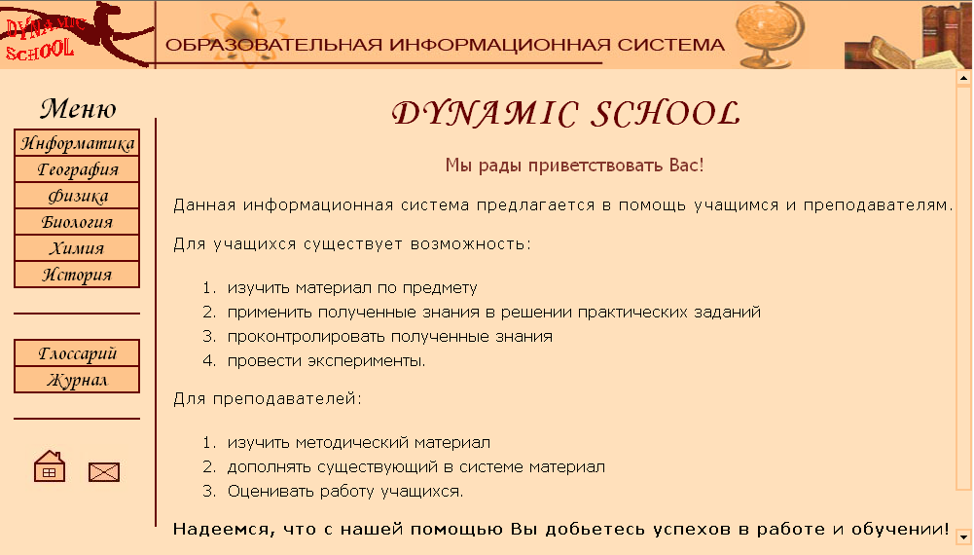

Система «Dynamic School» является открытой, поэтому в ней присутствуют не наполненные разделы, которые со временем будут наполняться. Так как цель курсовой работы спроектировать образовательную систему по физике, поэтому раздел физики является самым наполненным разделом.

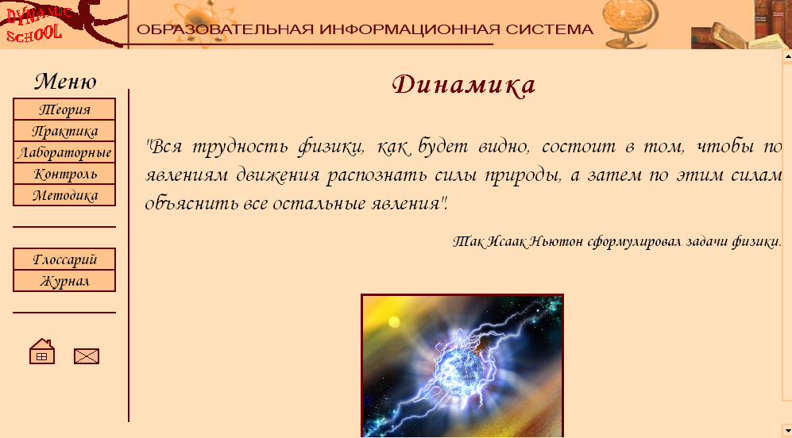

Модуль «Законы динамики» входит в три раздела: теоретический, практический и лабораторный. Например, главная страница лабораторного раздела выглядит следующим образом:

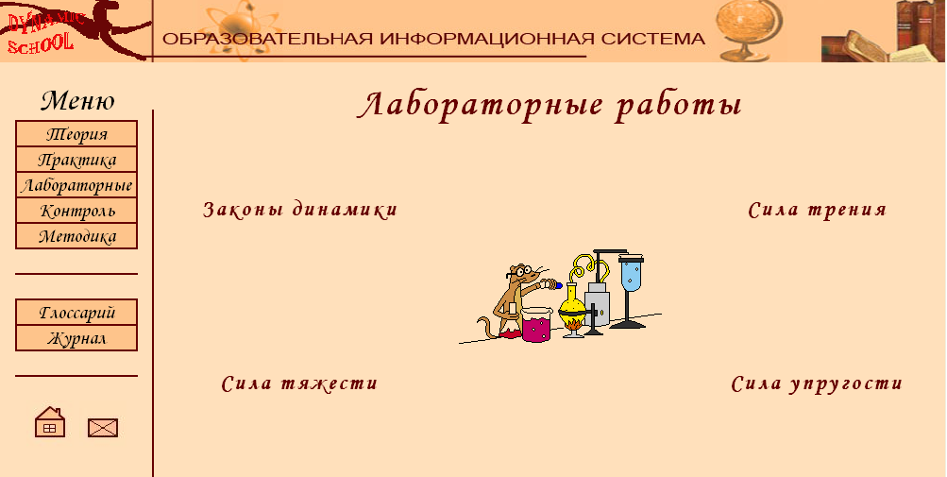

Приложение 4(а)

Руководство пользователя
Образовательной Информационной Системы
«Dynamic School»

Образовательная Информационная Система (ОИС) «Dynamic School» – является открытой программной оболочкой.

1
2
3
4
5
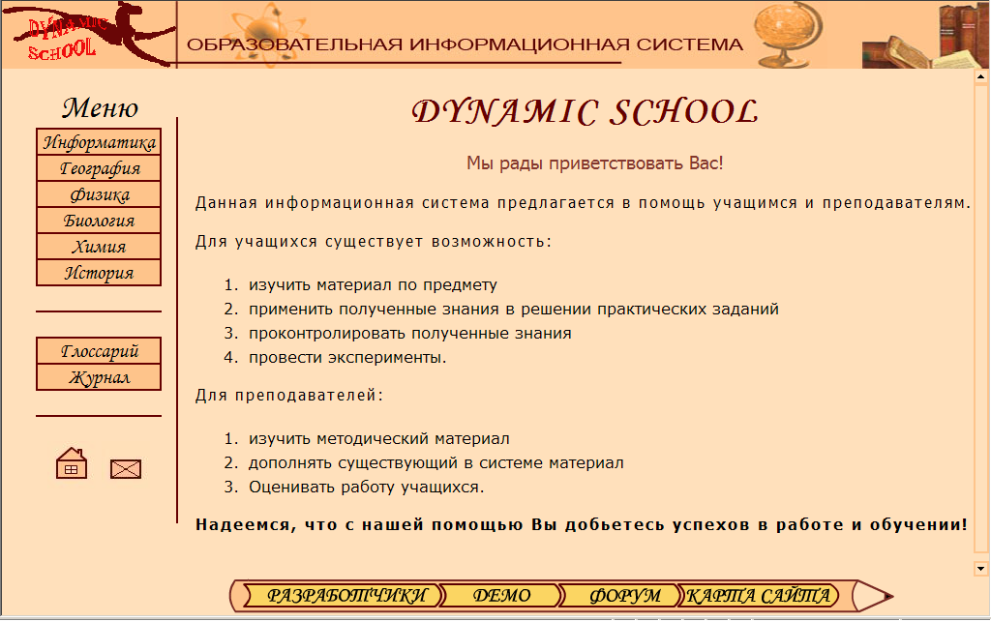

ОИС состоит из двух уровней. На первом уровне содержатся:

- Справочная система по работе с ОИС;
- Основное содержание ОИС с функцией навигации по всем разделам ОИС;
- Словарь терминов;
- Электронный журнал для учета успеваемости обучающихся в данной системе;
- Дополнительные сведения по ОИС «Dynamic School».

Второй уровень ОИС включает учебные курсы по следующим предметам: информатика, география, физика, биология, химия, история.
Разработчиками был создан курс по физике, в котором рассмотрен раздел «Динамика».

Раздел «Физика» содержит:
- Теоретический материал;
- Практические задания;
- Лабораторные работы;
- Систему контроля знаний;
- Систему методики преподавания физики;
- Словарь терминов;
- Электронный журнал для учета успеваемости обучающихся в данной системе;
- Дополнительные сведения по ОИС «Dynamic School».

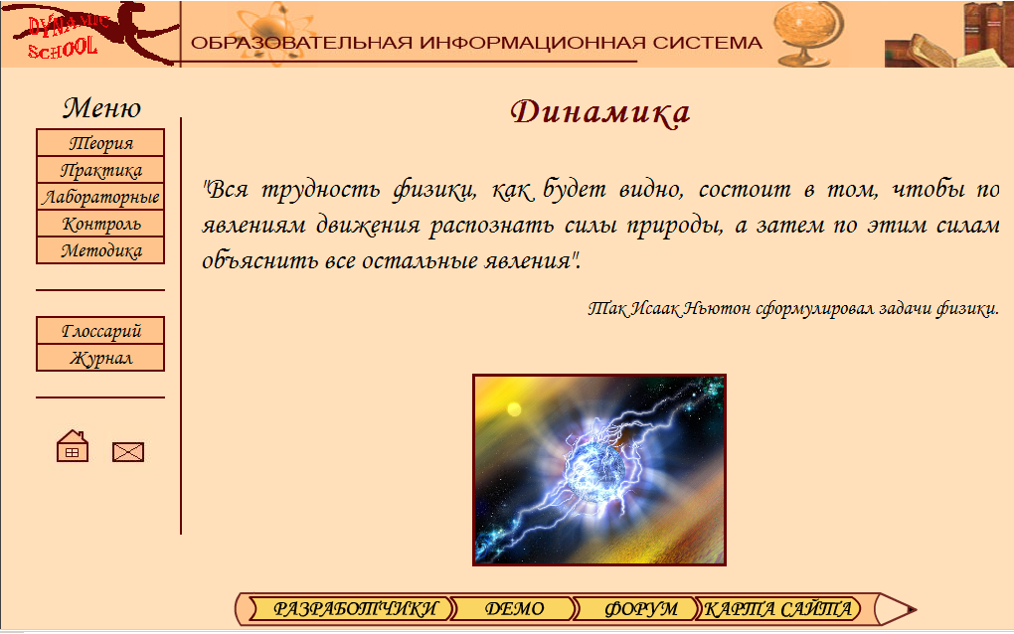
1-5
6
7
8

Весь теоретический материал разбит на темы, которые составляют содержание ОИС, по разделу динамики:
- Введение и законы Ньютона;
- Сила трения;
- Сила тяжести;
- Сила упругости.
Темы оформлены в виде соответствующих картинок, которые служат ссылками, при нажатии на которые пользователь переходит на страницу с содержанием.
Например, при нажатии на ссылку «Законы Ньютона», пользователь перейдет к основному теоретическому материалу по выбранной теме.
Аналогично следует поступать в системе практических и лабораторных заданий.

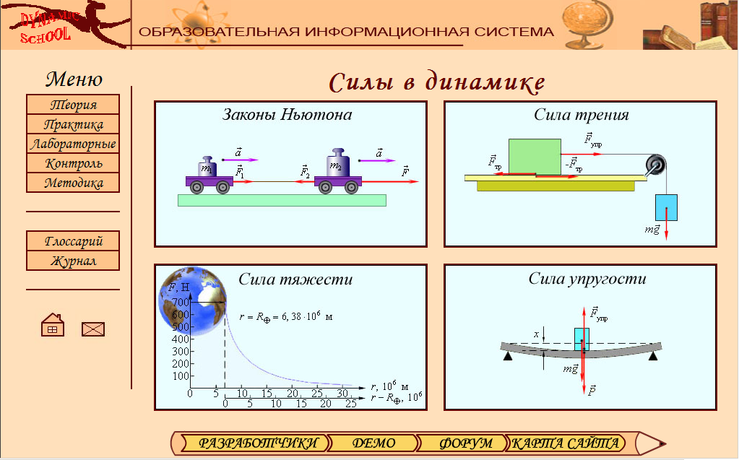

Образовательная информационная система «Dynamic School» строиться как открытая система, позволяющая ее дополнять и совершенствовать параллельно с эксплуатацией.
Таким образом, ОИС «Dynamic School» способствует повышению
результативности учебной деятельности, формирует положительное отношение и интерес к изучаемому материалу.

Приложение 4(б)

Руководство администратора
Образовательной Информационной Системы
«Dynamic School»

Системные Требования:
- Apache;
- PHP;
- My SQL;
- Adobe Flash Player.
Образовательная Информационная Система (ОИС) – является открытой программной оболочкой, написанной на html, PHP, JavaScript, с поддержкой баз данных My SQL.
В оболочке присутствуют графические приложения, созданные в Adobe Flash. Для корректного отображения Flash приложений, вам понадобится Adobe Flash Player.
Данная оболочка может работать как в Сети Интернет, так и на Локальном компьютере.
При размещении ОИС в Интернете надо учитывать, что система содержит PHP скрипы, что требует на сервере поддержки PHP компилятора и программы для обработки баз данных - My SQL.
Для работы на локальном компьютере требуется Сервер Apache. Если на Локальном компьютере отсутствует Apache Сервер, рекомендуется установить Denwer, содержащий в себе все перечисленные выше компоненты.

Настройка
Для того, что бы изменить дизайн, необходимо в корневой папке открыть файл “css”.
Данный файл позволяет полностью менять цветовую гамму оболочки, и изменять размер шрифта, в зависимости от требований пользователя.

Размещение
Размещения дополнительного модуля производится добавлением материала в соответствующую директорию и изменением адреса в главном меню оболочки.

Рекомендации
Для наилучшего отображения ОИС, рекомендуется установить разрешение экрана 1024 х 768.
Просматривать данную систему рекомендуется в Internet Explorer (не ниже 5 версии).
Приложение 5

Протокол тестирования
По модулю «Законы Динамики»

- Соответствует ли название модуля содержанию ОИС?
Ответ: Да

- Соответствует ли название модуля и его содержание общей цели разработки ОИС?
Ответ: Да

- Реализованы ли в модуле задачи, поставленные заказчиком (в полном объеме, частично)? Какие?
Ответ: Модуль в полном объеме соответствует задачам, поставленными заказчиком, который содержит теорию, практические и лабораторные задачи к ней.

- Соответствует ли полученный в итоге работы модуль ТЗ?
Ответ: Да, выполнены все задачи и цели по этой работе

- Какое программное обеспечение необходимо для работы модуля?
Ответ: Internet Exporer, Denwer, Flash Player

- Каким образом созданный модуль ОИС демонстрирует полноту содержания и возможности хода работы или выбор сценария работы с ним?
Ответ: Можно выбрать несколько вариант работы со Системой – отдельно изучить весь материал, а потом сделать практические задания и проделать эксперименты, или сразу проверить свои знания на практических заданиях или лабораторных работах

- Существует ли наследование в оформлении модуля основному шаблону ОИС?
Ответ: Да, многие модули имеют сходные с основным шаблоном цветовые и шрифтовые стили

- Не нарушает ли целостного восприятия общее расположение материалов на экране, фон, заголовки?
Ответ: Да

- Понятна ли пользователю панель навигации?
Ответ: Достаточна понятна

- Учитывает ли предложенная навигация индивидуально-личностные особенности учащихся?
Ответ: Достаточно понятная навигация для среднестатистического человека

- Видна ли панель навигации с различных страниц?
Ответ: Да

- Есть ли возможность перехода на главную с любой страницы ОИС?
Ответ: Да

- Существуют единые элементы на каждой странице ОИС,
  - кнопка возврата на главную страницу,
  - адрес электронной почты группы поддержки ИОС,
  - дата обновления ИОС,
  - наличие аннотированных гиперссылок на сайты аналогичные по тематике?
Ответ: Только a и b

- Является ли модуль открытой системой?
Ответ: Да, администратор всегда сможет дополнить информацию

- Дизайн: насколько способствуют наиболее эффективному восприятию информации
  - цветовые схемы (текст легко читаем, фон сочетается с текстом и графическими объектами),
  - шрифтовые схемы,
  - структура текста (колонки, буквицы, таблицы, списки),
  - оригинальность и удобство панели навигации,
  - наличие мультимедиа, уместность,
  - графика не накладывается на текстовое содержание, размеры и объем выбраны так, чтобы без потери качества изображения модуль быстро загружался,
  - наличие бланков, форм (тесты, анкеты),
  - удобство обратной связи,
  - возможность редактирования (пользователем-преподавателем или только администратором).
Ответ: Присутствуют легкочитаемые Шрифтовые комбинации текста, фон не раздражает восприятие самой системы, графика выполнена в черно-белых тонах, что сильно увеличивает их понимание. Текст содержит не только графические объекты, а также схемы и таблицы. Панель навигации хоть и имеет привычное расположение, но имеет некоторую изюминку в отношении нижней панели навигации. Страницы достаточно быстро загружается за счет правильного уменьшения не только четких картинок, но также за счет их маленького размера файла. Наличие удобных гиперссылок на те или иные темы. Редактирование может осуществляться только администратором.

- Корректность текста:
  - отсутствие орфографических и пунктуационных ошибок;
  - использование соответствующей научной терминологии;
  - информация точная, полная, полезная, актуальная, доступная.
Ответ: Материал выполнен без ошибок, содержит только научную терминологию, достаточно полон и не содержит лишней дополняющей информации

Тестировала: Резяпова Татьяна

Литература

- «Проектирование информационных систем» Грекул В.И., Денищенко Г.Н., Коровкина Н.Л. - Интернет-университет информационных технологий - ИНТУИТ.ру, 2005
- «Проектирование информационных систем» - М: «КомпьютерПресс», №9, 2001
- «Требования к информационной системе и модели жизненного цикла» Колтунова Е. ISO/IEC 12207:1995
- «Проектирование информационных систем» Козленко Л.

Интернет-источники

- Сайт «Физикон»
http://www.physicon.ru/print.php?pg=press21
- Интернет-университет информационных технологий «ИНТУИТ» http://www.intuit.ru/department/se/devis/13/16.html
- Сит форум
http://www.citforum.ru/cfin/prcorpsys/
- Сайт для учащихся и преподавателей физики «Физика.ru» - http://www.fizika.ru/index.htm

